

**Universidad Israel**

**DEPARTAMENTO:** Ciencias de la Ingeniería **PROFESOR:** Mg. Luis Fernando Aguas B.

**CARRERA:** Sistemas de Información **ESTUDIANTE:** Marco Antonio Ayala Lituma

**CURSO:** Octavo **PARALELO:** “A“ **DESCRIPCIÓN:** Tarea Semana 7

**ASIGNATURA:** Plataformas de Desarrollo 2

**TEMA: Crystal Report**

**DESARROLLO:**

Crystal Reports es un producto con un amplio historial de uso, con más de 10 versiones a sus espaldas, lo que hace de él una tecnología muy probada y estable. A lo largo de todas esas versiones ha ido ampliando sus funcionalidades y haciéndose compatible tanto a diferentes sistemas operativos (Microsoft y Linux), como a entornos de desarrollo (Microsoft .NET y Java), como a otros productos y tecnologías con las que multiplicar sus funcionalidades.

Crystal Reports siempre ha destacado por su facilidad de uso, de tal manera que usuarios no técnicos (simplemente con conocimientos ofimáticos relativamente avanzados) han podido utilizarlo, lo que redunda en múltiples beneficios, como su rápida línea de aprendizaje, o el no depender de los departamentos de informática. Y todo ello unido a una enorme funcionalidad y flexibilidad que permite hacer cualquier tipo de informe, accediendo a cualquier fuente de datos; si sumamos a todo esto que además se integra con herramientas de desarrollo hace que se convierta en una verdadera solución de reporting empresarial.



Desde las primeras versiones de Crystal Reports utilizando estas tecnologías, en los que se han convertido en especialistas de las diferentes opciones que permite el producto. Ofrecemos formación para aquellos usuarios que lo único que necesitan es conocer sus funcionalidades para crear informes, o consultoría para aquellos que requieren elaborar informes especiales o incluirlos en soluciones empresariales, tanto si son para su uso interno como para incrustar en productos comerciales.

Y por supuesto soluciones “llave en mano”, que incluyen el desarrollo de informes, la implantación del tipo de solución más idónea para nuestros clientes, el traspaso de conocimiento necesario, y el mantenimiento de todo el proyecto.

**La arquitectura**

Crystal Reports.NET gira alrededor del soporte para un tipo de ficheros de formato propietario, que se distingue por la extensión .RPT (report) y en el que se almacena la definición de los informes. El producto se puede ver como la combinación de tres componentes principales, que son:

* Motor de Impresión (Crystal Reports Print Engine, CRPE): A pesar de lo que su nombre sugiere, este componente, escrito en código no administrado, no sólo se encarga de lo relacionado con la impresión en papel de los informes, sino además con todo lo que tiene que ver con la ejecución de los mismos, empezando por el acceso a la base de datos para leer la información y continuando con la generación de la imagen de las diferentes páginas para luego volcarlas en pantalla, papel o exportarlas a otros formatos como Adobe PDF o Microsoft Word.
* Librerías de Código Manejado: Encapsulan la funcionalidad del Motor de Impresión a través de un conjunto de clases fácilmente accesibles desde aplicaciones escritas en Visual Basic, C# o cualquier otro lenguaje .NET. Estas son las librerías que se utilizaran desde las aplicaciones o servicios (para Windows o la Web) para cargar, ejecutar e imprimir los informes.
* Diseñador de Informes: Es el software que presenta la interfaz de usuario a través de la cual un usuario, programador o no, puede crear (“diseñar”) un informe y guardarlo en un fichero .RPT para su posterior reutilización. Se trata de una aplicación sofisticada, repleta de potentes asistentes que garantizan una alta productividad sin limitar las posibilidades. La versión del Diseñador que incluye Crystal Reports.NET se integra perfectamente dentro de Visual Studio 2005, permitiendo, creando una experiencia aún más ágil y productiva.

**Por qué Crystal Report**

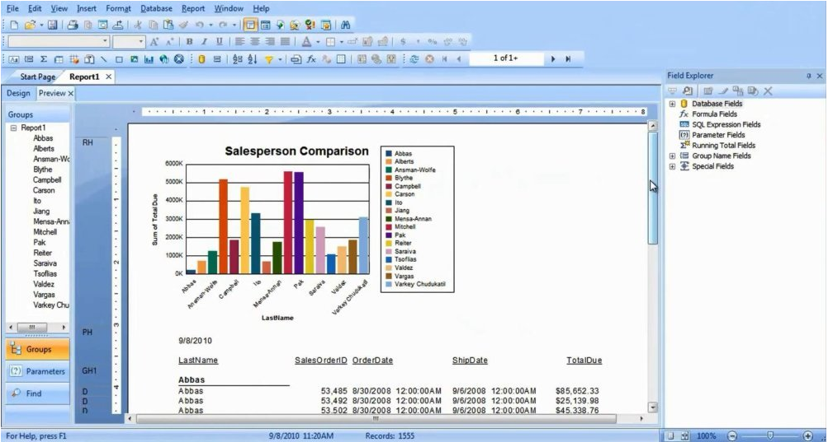

Crystal Reports se combina con otros productos y tecnologías para ofrecer soluciones de Business Intelligence (Inteligencia de Negocios); si bien por sí solo ya ofrece unas capacidades visuales muy amplias (gráficos, mapas, controles de ordenación, parámetros interactivos; unido a otros productos de la gama Crystal Solutions, como SAP Crystal Dashboard Design, permite ofrecer cuadros de mando e informes en un solo documento, por ejemplo.

Y más allá todavía, su conjunción con SAP Crystal Server ofrece un reporting corporativo total, con la posibilidad de automatizar la ejecución y distribución de la información, apoyándose en capas de metadatos para simplificar el diseño de los informes mientras se aumenta más todavía sus funcionalidades. Y si se juntan los tres productos tenemos una solución de BI perfecta para la mayoría de las empresas.

**COMENTARIO:**

Pienso que Crystal Reports es una herramienta potente y a la vez fácil de usar para el diseño y generación de informes a partir de datos almacenados en una base de datos u otra fuente de información. Es, con diferencia, la herramienta más popular en su categoría, y no solo entre quienes podrían considerarse sus usuarios puros (aquellos que necesitan obtener periódicamente información para la toma de decisiones a partir de los datos de la empresa), sino también entre los programadores, que lo han convertido en su herramienta favorita a la hora de embeber capacidades de generación de informes dentro de las aplicaciones a medida. A este último hecho indudablemente ha contribuido mucho el que, desde hace más de diez años, Crystal Reports venga siendo incorporado de serie a las herramientas de desarrollo de Microsoft con Visual Studio.

**BIBLIOGRAFÍA:**

SAP Crystal Report, recuperado en: [SAP Crystal Reports l Herramientas para informes de business intelligence](https://www.sap.com/latinamerica/products/crystal-reports.html)

Arquitectura Crystal Report, recuperado en: [Crystal Reports - EcuRed](https://www.ecured.cu/Crystal_Reports)